Market Twin 사용자 매뉴얼
  - AI 출시 시뮬레이션 · 공식 사용자 가이드
주식회사 미스터에이아이 (Mr.AI Inc.)
발행일 2026년 6월 · 문서버전 v1.0

문서 정보
항목 | 내용
문서명 | Market Twin 사용자 매뉴얼
제품명 | Market Twin (AI 출시 시뮬레이션)
문서버전 | v1.0
발행일 | 2026년 6월
발행처 | 주식회사 미스터에이아이 (Mr.AI Inc.)
문의 | contact@markettwin.ai
대상 독자 | Market Twin을 사용해 해외 진출을 검증하려는 마케팅·전략·경영 담당자
개정 이력
버전 | 일자 | 내용
v1.0 | 2026-06 | 최초 발행

1. 소개

1.1 제품 개요
Market Twin은 한국 제품(K-product)을 해외 시장에 출시하기 전에, 진출 후보국의 현지 소비자를 정부 통계 기반으로 모사한 AI 페르소나가 제품·가격·크리에이티브에 어떻게 반응할지를 시뮬레이션으로 검증하는 SaaS입니다.
기존 시장조사가 수 주~수 개월, 수천만 원이 드는 데 비해, Market Twin은 몇 분 내에 다음을 제시합니다.
- 어느 나라부터 진출해야 하는가 (추천 시장)
- 현지 소비자가 제품·가격에 어떻게 반응하는가
- 적정 가격은 얼마인가
- 진출 시 리스크와 실행 전략은 무엇인가

1.2 핵심 가치
가치 | 설명
출시 성공 점수 | 수요·고객획득비용(CAC)·경쟁 강도 기반 0~100점 평가
다국가 시장 비교 | KOSIS·BLS·e-Stat 등 정부 통계로 grounding한 객관적 비교
AI 페르소나 시뮬레이션 | 직업·소득대·구매 의향까지 정밀 분석
규제 사전 검증 | 법적으로 판매 불가능한 시장은 자동 제외

1.3 대상 사용자
해외 진출을 준비 중인 중소기업·스타트업의 대표, 마케팅·전략 담당자, 수출 담당자, 액셀러레이터·투자사 등. 비기술자도 5분 입력으로 사용할 수 있도록 설계되었습니다.

1.4 이용 환경
- 접속: 웹 브라우저(Chrome·Edge·Safari 최신 버전 권장), 별도 설치 불필요
- 주소: app.markettwin.ai
- 언어: 한국어 / English (설정에서 전환)

2. 시작하기

2.1 접속 및 회원가입
- 브라우저에서 app.markettwin.ai 에 접속합니다.
- 로그인 화면에서 가입 방식을 선택합니다.
  - Google로 계속하기: 구글 계정으로 즉시 가입·로그인
  - 이메일/비밀번호: 이메일 주소와 비밀번호(8자 이상) 입력
- 약관·개인정보 처리방침·국외이전에 동의(필수)한 뒤 가입을 완료합니다.
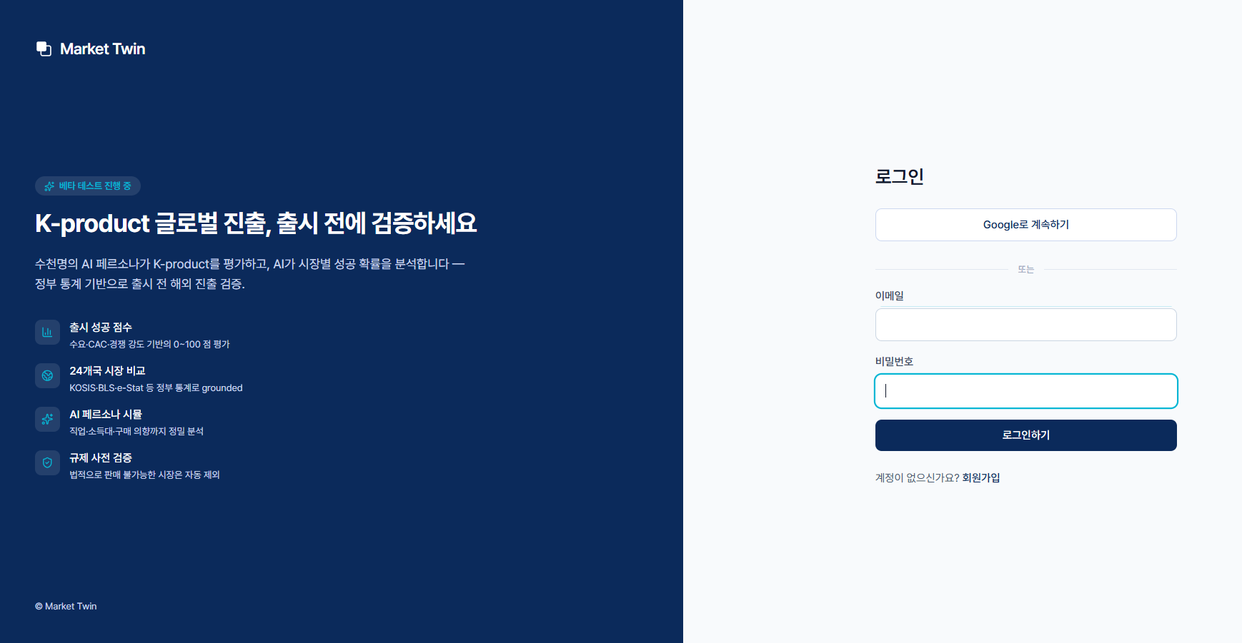
그림 1. 로그인 / 제품 소개 화면

2.2 이메일 인증
이메일로 가입한 경우, 보안을 위해 이메일 인증이 필요합니다.
- 가입 직후 “이메일을 확인하세요” 화면이 표시됩니다.
- noreply@markettwin.ai로 발송된 인증 메일의 링크를 클릭합니다.
- 인증이 완료되면 자동으로 로그인됩니다.
인증 메일이 오지 않을 때: ① 스팸함을 확인하고, ② 로그인/가입 화면의 “확인 메일 다시 보내기” 버튼을 누릅니다(60초 간격). 그래도 오지 않으면 contact@markettwin.ai로 문의하세요.

2.3 로그인
- 가입한 방식(구글 또는 이메일)으로 로그인합니다.
- 미인증 상태로 로그인을 시도하면 인증 안내와 함께 “확인 메일 다시 보내기” 버튼이 표시됩니다.

3. 대시보드
로그인하면 대시보드가 첫 화면으로 표시됩니다. 좌측 내비게이션 메뉴(대시보드·프로젝트·리포트·결제·팀·설정·도움말)와 상단 지표 카드, 최근 프로젝트 목록으로 구성됩니다.
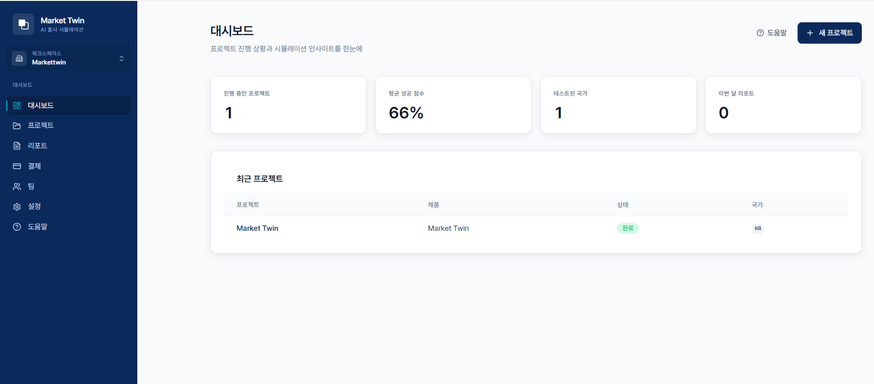
그림 2. 대시보드

3.1 지표 카드
카드 | 의미
진행 중 프로젝트 | 현재 실행 중인 프로젝트 수
평균 성공 점수 | 완료된 시뮬레이션의 평균 출시 성공 점수(0~100)
테스트된 국가 | 분석에 사용된 국가 수
이번 달 리포트 | 당월 생성한 리포트 수

3.2 새 프로젝트 시작
우측 상단 + 새 프로젝트 버튼을 누르면 프로젝트 생성 위저드로 진입합니다(4장 참조).

4. 프로젝트 생성 (6단계 위저드)
검증할 제품 정보를 6단계로 입력합니다. 상단의 진행 표시(1 제품 → 2 가격·목표 → 3 진출 시장 → 4 경쟁사 → 5 크리에이티브 → 6 검토·실행)로 현재 위치를 확인할 수 있습니다.
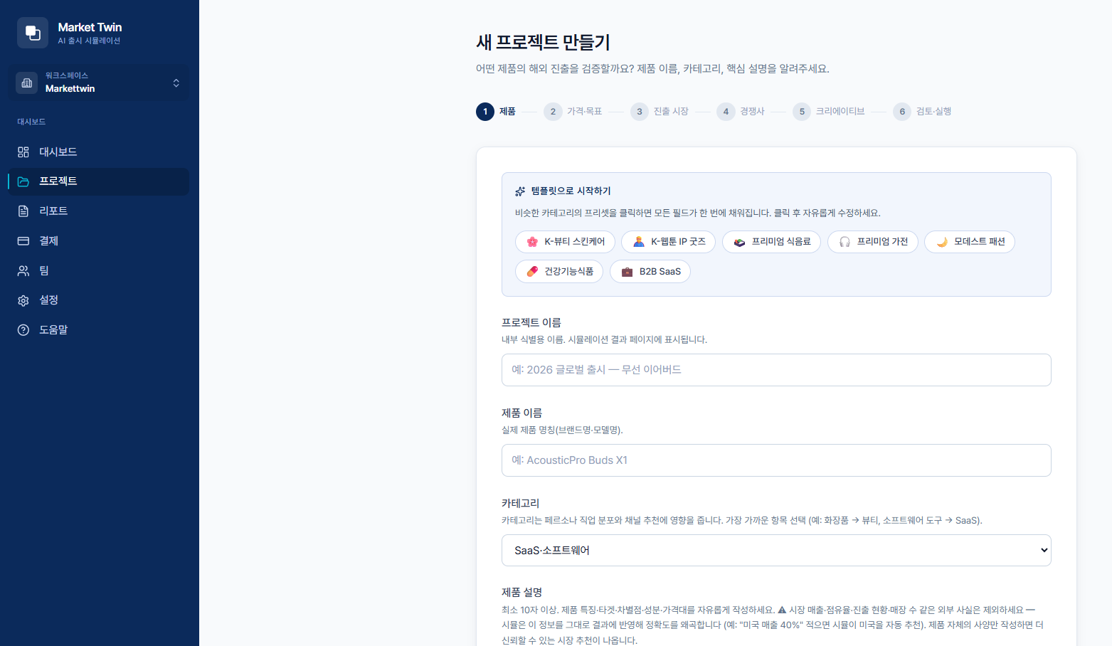
그림 3. 새 프로젝트 — 시작 화면(템플릿 선택)
팁 — 템플릿으로 시작하기: 화면 상단의 카테고리 프리셋(K-뷰티 스킨케어 / K-웹툰 IP 굿즈 / 프리미엄 식음료 / 프리미엄 가전 / 모데스트 패션 / 건강기능식품 / B2B SaaS)을 클릭하면 모든 필드가 예시로 자동 채워집니다. 클릭 후 자유롭게 수정하세요.

4.1 Step 1 — 제품
입력 항목 | 설명
프로젝트 이름 | 내부 식별용 명칭. 결과 페이지에 표시됩니다.
제품 이름 | 실제 브랜드명·모델명
카테고리 | 페르소나 직업 분포·채널 추천에 영향을 줍니다. 가장 가까운 항목을 선택하세요.
제품 설명 | 최소 10자. 제품 특징·타겟·차별점·성분·가격대를 자유롭게 작성합니다.
주의 — 외부 사실은 제외하세요. “미국 매출 40%” 같은 시장 매출·점유율·진출 현황은 입력하지 마세요. 시뮬이 이 정보를 그대로 결과에 반영해 정확도를 왜곡합니다(예: “미국 매출 40%” → 시뮬이 미국을 자동 추천). 제품 자체의 사양만 작성하면 더 신뢰할 수 있는 시장 추천이 나옵니다.
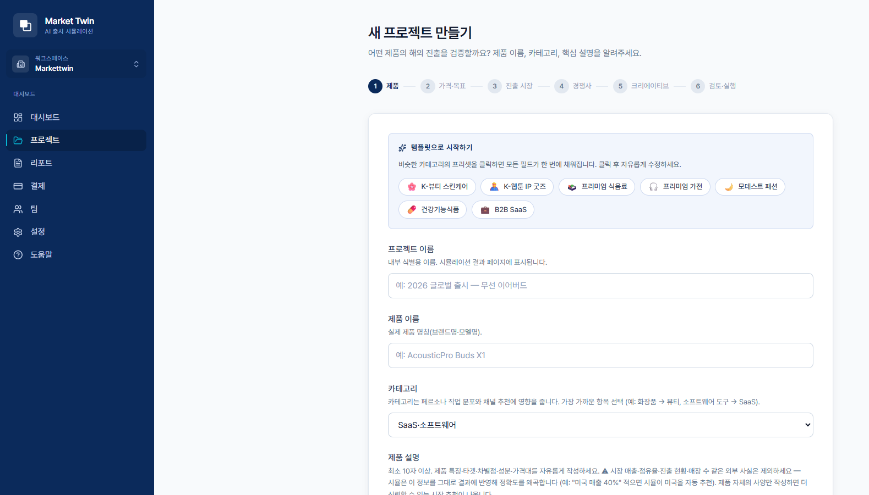
그림 4. Step 1 — 제품 정보 입력

4.2 Step 2 — 가격·목표
입력 항목 | 설명
기본 가격 + 통화 | 현재 책정 중이거나 출시 후보 가격. 시뮬레이션이 ±50% 범위에서 가격 곡선을 생성합니다.
출시 목표 | 이 출시의 1순위 KPI를 선택합니다. 페르소나 시나리오·채널 추천이 달라집니다.
출시 목표 4종
- 브랜드 인지도 — 신규 브랜드 노출과 콘텐츠 도달 확대 위주
- 즉시 매출 전환 — 출시 시점 즉시 매출 발생, 가격 최적화 우선
- 재구매·리텐션 — 재구매·LTV 강화, 충성 고객 분석 중점
- 신규 국가 진출 — 기존 시장에서 신규 국가로 확장하는 시나리오
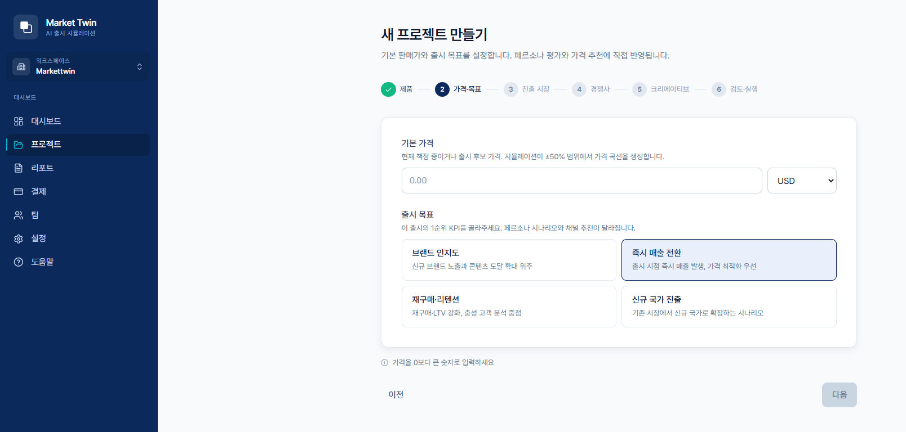
그림 5. Step 2 — 가격·목표

4.3 Step 3 — 진출 시장
입력 항목 | 설명
출시 모국(Origin) | 회사가 출시·운영하는 모국. 시뮬레이션은 이 국가를 기준으로 후보 시장을 평가합니다. 기본값: 대한민국.
진출 후보 시장 | 검증할 해외 시장을 1개 이상 선택. 비용·시간을 고려해 5개 내외 권장(24개국+ 지원).
출시 모국도 후보에 추가하면 도메스틱 점수가 함께 산출됩니다(해외 옵션과 비교용). 단 “추천 진출국 Top-2”는 해외 후보 중에서만 선정됩니다.
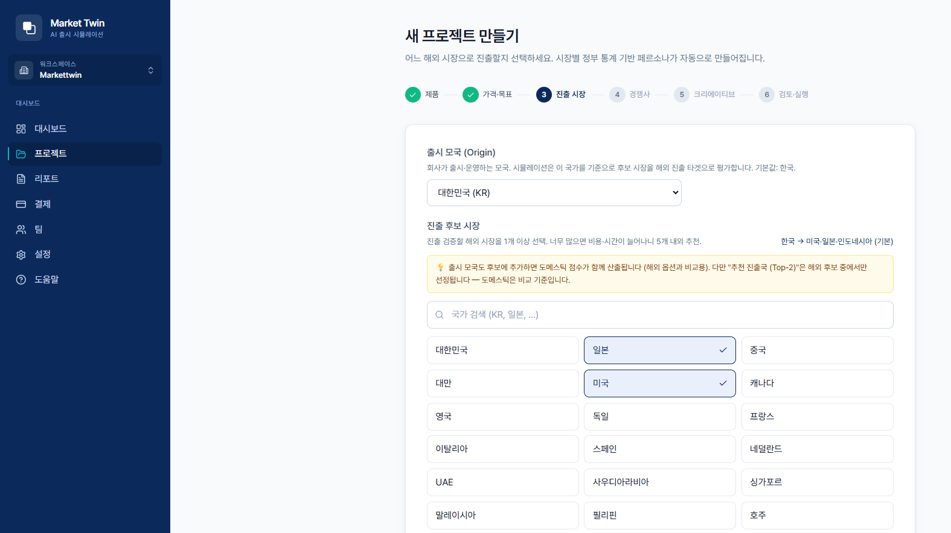
그림 6. Step 3 — 진출 시장 선택

4.4 Step 4 — 경쟁사 (선택)
입력 항목 | 설명
경쟁사 제품·브랜드 이름 | 한 줄에 하나씩. AI가 URL을 찾아주고, 미처 떠올리지 못한 경쟁사 2~3개도 추가 발굴합니다.
경쟁사 URL | 분석에 꼭 포함하고 싶은 특정 URL이 있을 때만. 비워두면 위 이름에서 AI가 URL을 찾습니다.
입력한 이름은 결과 화면에서 “내가 입력한 것”과 “AI가 발굴한 것”을 구분해 보여줍니다. 경쟁사 발굴로 프로젝트 생성에 3~8초가 추가됩니다.
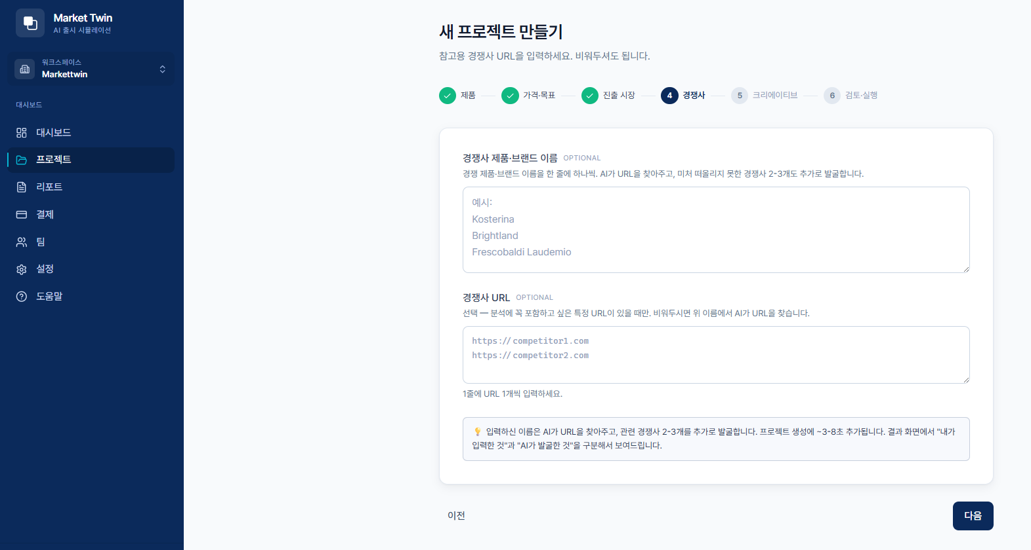
그림 7. Step 4 — 경쟁사

4.5 Step 5 — 크리에이티브 (선택)
입력 항목 | 설명
크리에이티브 컨셉 | 광고로 집행할(또는 고려 중인) 컨셉을 한 줄에 하나씩, 거친 설명으로 입력. 결과 화면에서 컨셉별 0~100 점수 + 시장별 강점·약점이 출력됩니다.
시안 이미지 업로드 | 시안이 있으면 업로드(JPG/PNG/WebP/GIF, 파일당 ≤4MB). vision-AI가 실제 시각 자료를 보고 더 정확하게 분석합니다.
이미지 URL | 이미 호스팅된 공개 URL을 한 줄에 하나씩 붙여넣어도 동일한 효과입니다.
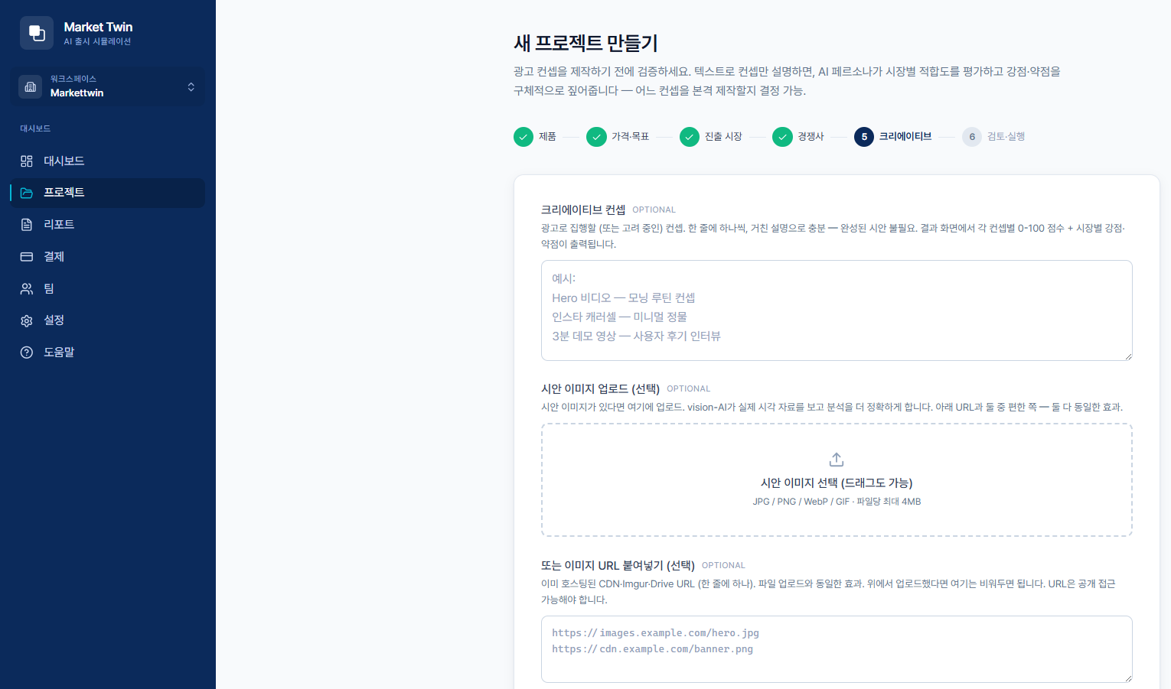
그림 8. Step 5 — 크리에이티브

4.6 Step 6 — 검토·실행
입력 내용을 최종 확인한 뒤 실행합니다. 선택한 분석 티어에 따라 600~10,000명의 AI 페르소나가 멀티 LLM으로 시뮬레이션을 시작합니다.

5. 시뮬레이션 실행 및 진행
실행하면 진행 화면이 표시됩니다. 여러 개의 독립 시뮬레이션을 병렬 실행하여 신뢰도 있는 결과를 도출합니다(앙상블 방식).
- 진행률과 완료된 시뮬 수가 실시간 표시됩니다.
- 완료 시 브라우저 알림 받기를 켜두면 다른 작업 중에도 완료를 알 수 있습니다.
- 화면을 닫아도 시뮬레이션은 계속 진행되며, 완료되면 결과 페이지에서 확인할 수 있습니다.
- 소요 시간: 샘플 데모는 2~3분, 실제 제품 검증은 보통 몇 분입니다.
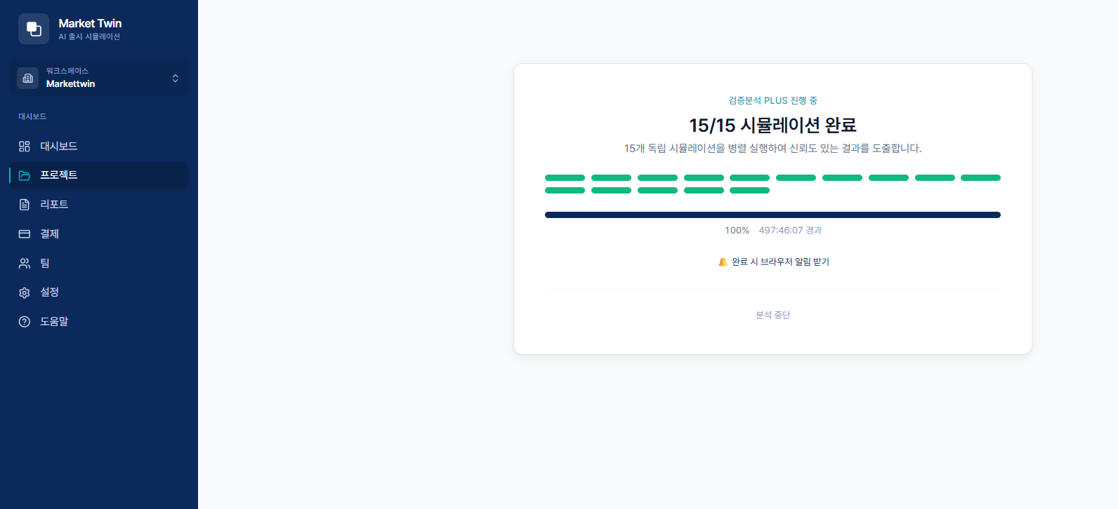
그림 9. 시뮬레이션 진행 / 완료

6. 결과 분석
결과 화면 상단에 분석 티어·시뮬 수·페르소나 수·사용 LLM(예: 검증분석 PLUS · 15개 시뮬 · 3,000 페르소나 · CLAUDE·GPT-4·DEEPSEEK)이 표시되고, 아래 10개 탭으로 결과를 확인합니다.
탭 | 내용
요약 | 모든 시뮬을 통합한 합의 narrative(종합 의견)
개요 | 핵심 지표 요약
국가 | 후보국별 점수·득표율
시장 분석 | 시장 규모(TAM)·성장 추세·도달 세그먼트·경쟁자 분석
페르소나 | 페르소나 통계·구매의향 분포·긍정/부정 목소리·연령/직업 분포
가격 | 권장 가격·본인 입력가 대비·매출 인덱스
의사결정 | 투자 요구치·CAC·ROI·손익분기
리스크 | 종합 리스크 수준·개별 리스크
추천 액션 | 영향×난이도 우선순위 매트릭스
데이터 | 원시 데이터

6.1 페르소나 탭
페르소나 통계(총 페르소나 수, 평균 구매의향, 강한 관심 ≥70, 약한 관심 <35), 구매의향 분포 히스토그램, 국가별 평균 구매의향, 연령대·직업 분포(Top 12)를 제공합니다.
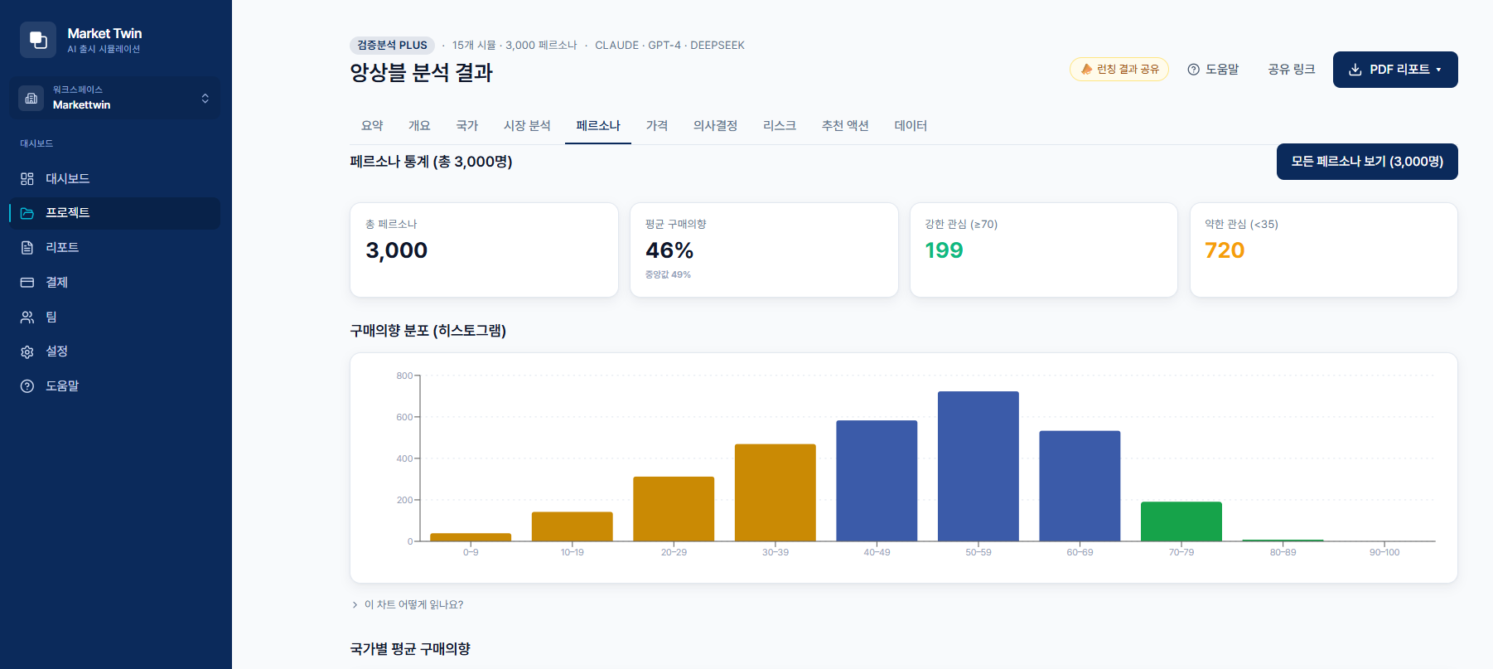
그림 10. 결과 — 페르소나 통계·분포
화면 하단에는 긍정 페르소나의 목소리와 부정 페르소나의 목소리가 1인칭 발언과 프로필(국가·의향 점수·직업·연령)과 함께 표시됩니다. 실제 소비자가 무엇에 끌리고 무엇 때문에 망설이는지 직접 읽을 수 있습니다.
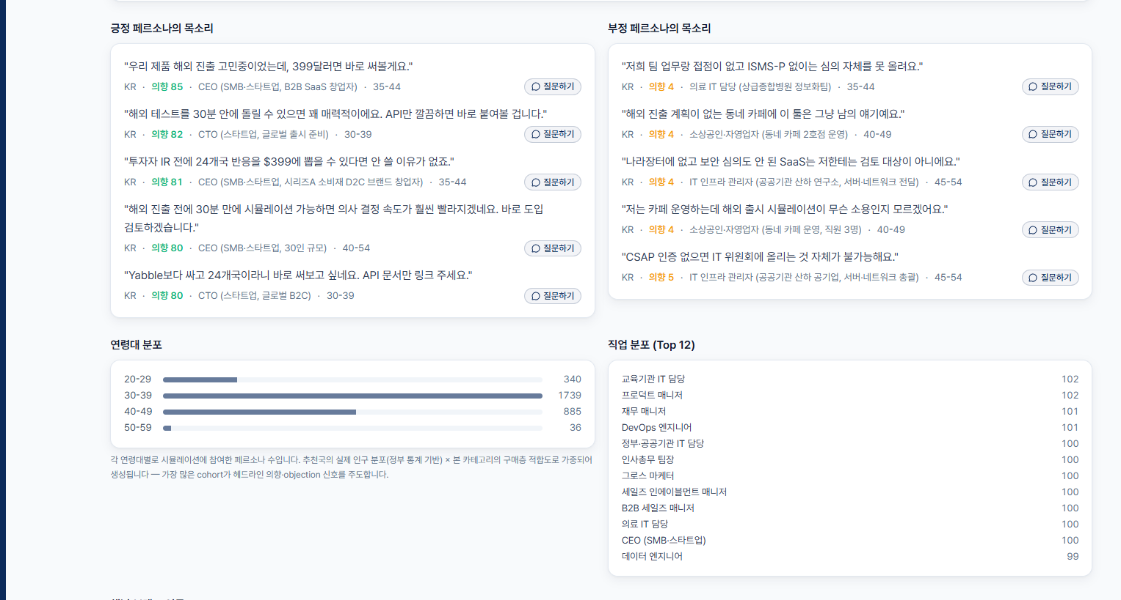
그림 11. 결과 — 긍정/부정 페르소나의 목소리

6.2 시장 분석 탭
추천 진출국의 시장 규모(TAM 추정·성장 추세·도달 세그먼트, 출처 링크 포함)와 경쟁자 분석을 제공합니다. 경쟁사별로 위협도(높음/중/낮음)·원산지·개요·강점·약점·가격을 비교합니다.
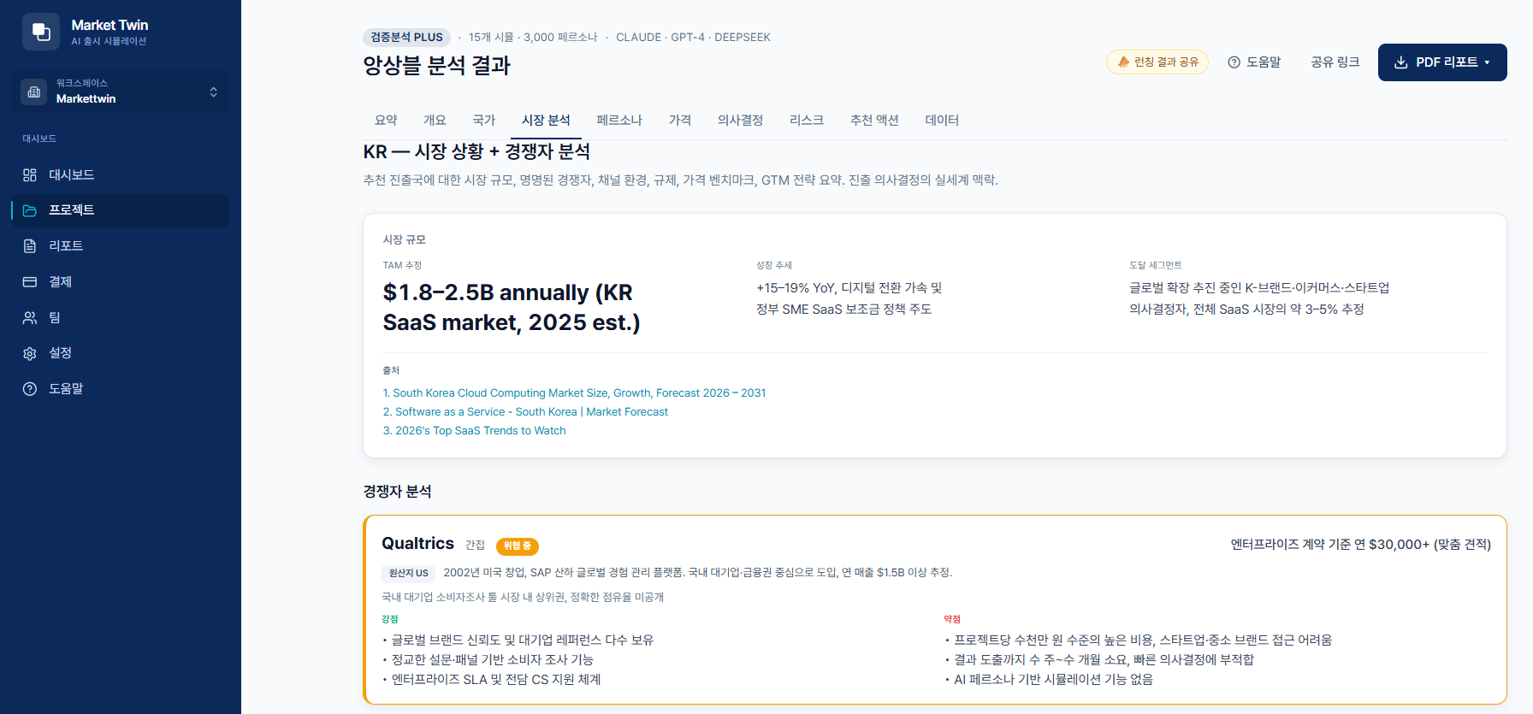
그림 12. 결과 — 시장 규모 및 경쟁자 분석
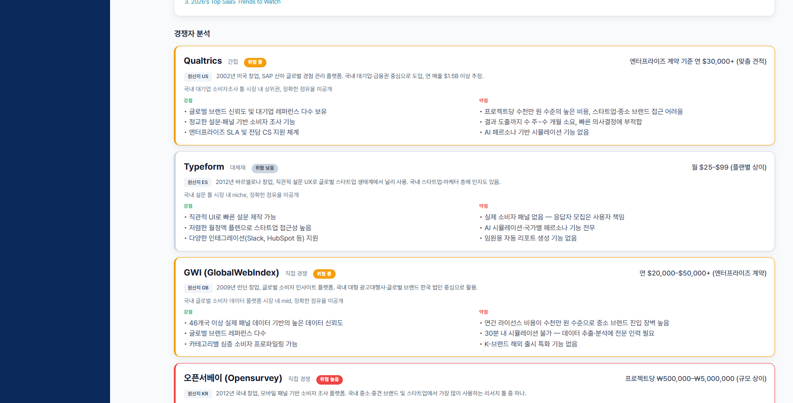
그림 13. 결과 — 경쟁자 상세 비교

6.3 가격 탭
권장 가격(시뮬 합산 중앙값)과 중간 50% 구간, 본인 입력가 vs LLM 추천 vs 곡선 매출 최대점 비교, 매출 인덱스 Top 5(가격×전환율)를 제공해 적정 가격을 데이터로 검증합니다.
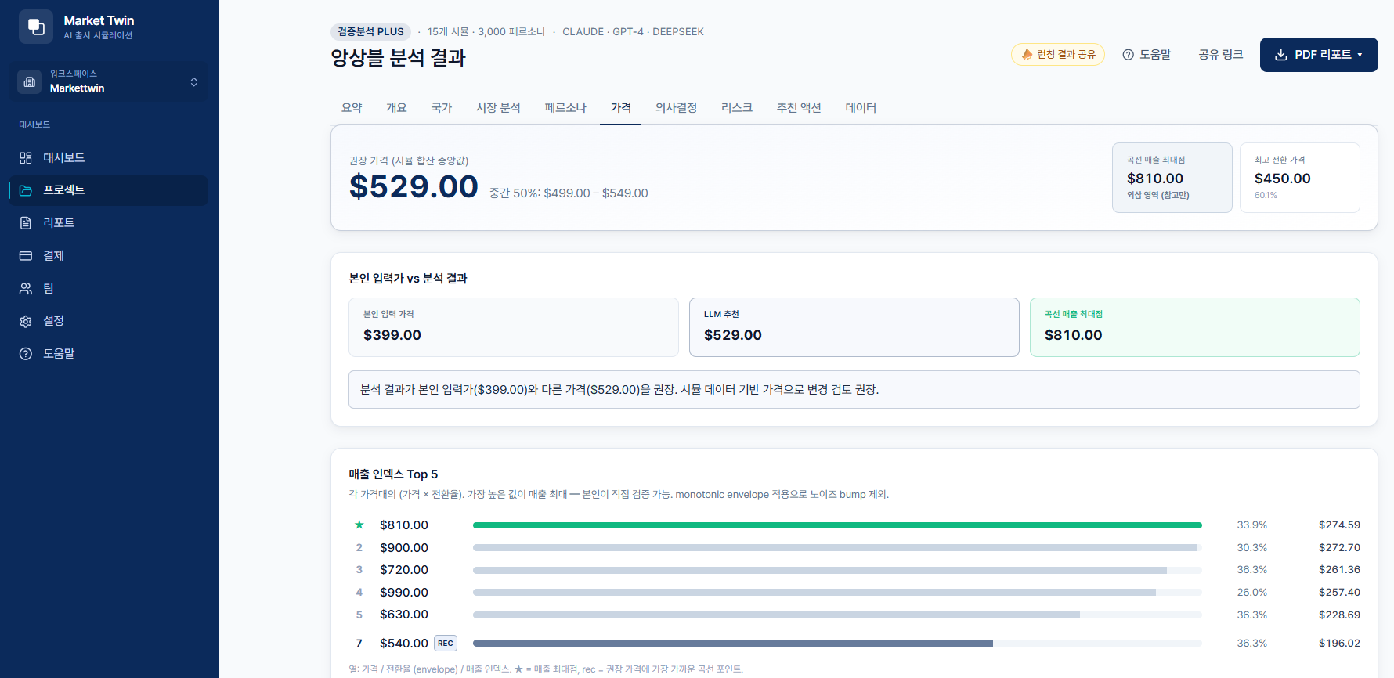
그림 14. 결과 — 가격 최적화

6.4 의사결정 탭
단가, CAC(고객 획득 비용), M:R(마케팅 대 매출 비율), 고객 수별 마케팅 예산·예상 매출, 손익분기(BREAK-EVEN) 시나리오를 제공해 투자 의사결정을 지원합니다.
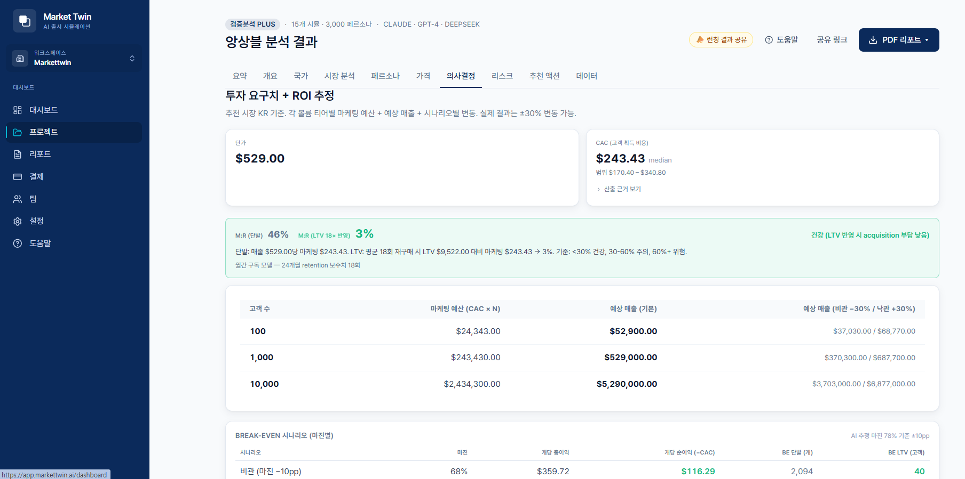
그림 15. 결과 — 투자 요구치 + ROI

6.5 리스크 탭
종합 리스크 수준과 함께 개별 리스크(HIGH/MEDIUM)를 설명·언급 시뮬 수·합의율과 함께 제시합니다. 출시 전에 선행 해소해야 할 장벽을 우선순위로 파악할 수 있습니다.
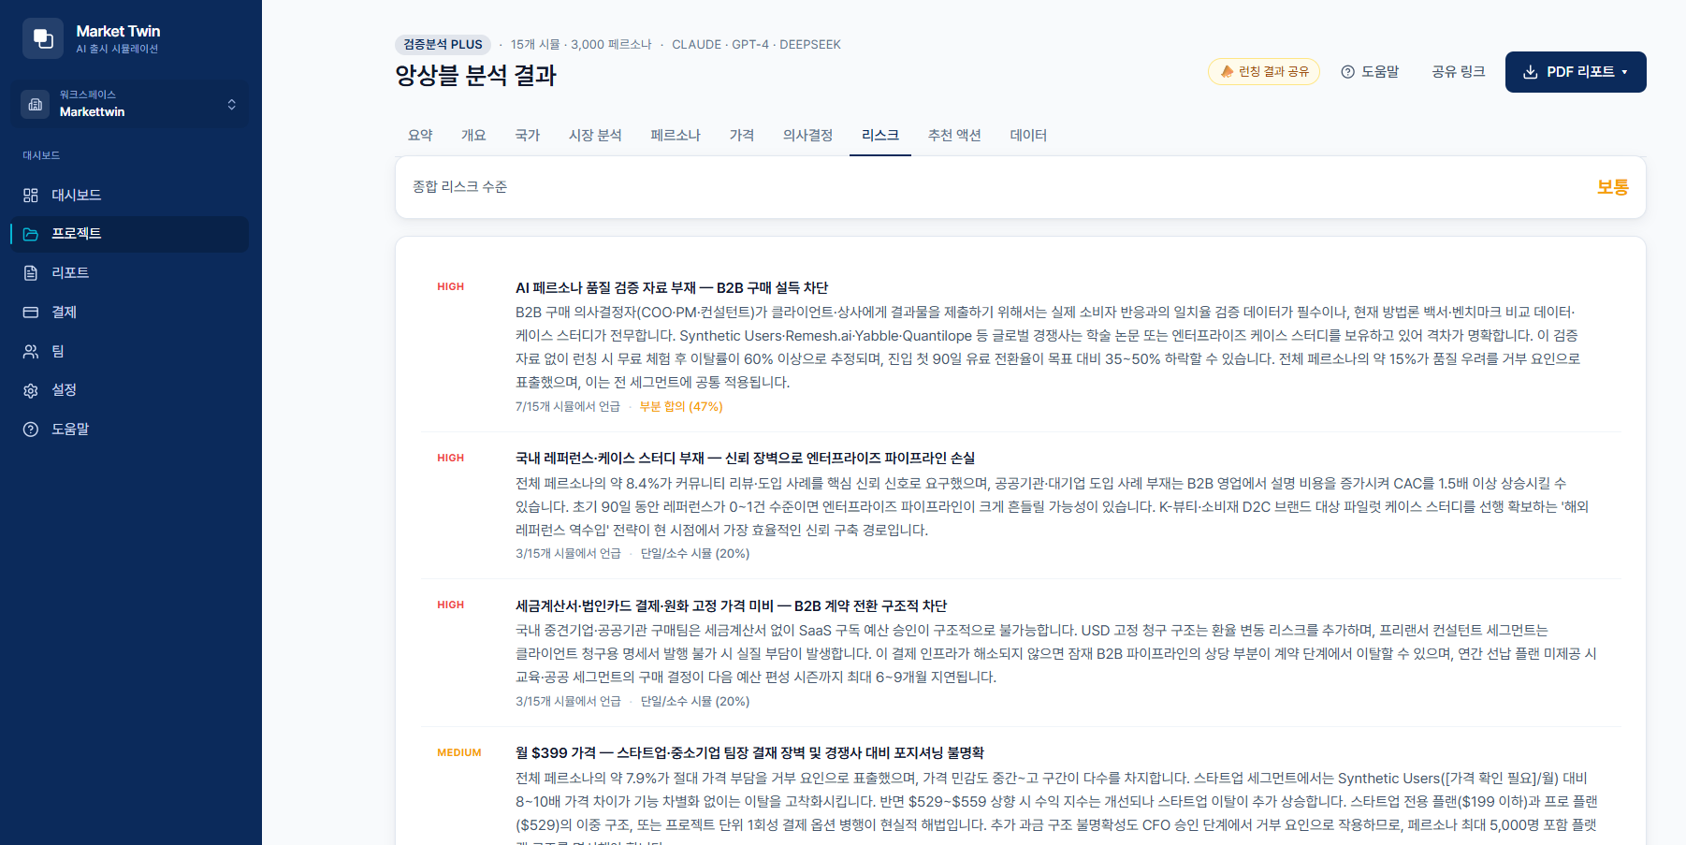
그림 16. 결과 — 리스크 분석

6.6 추천 액션 탭
각 액션을 영향(세로) × 실행 난이도(가로)로 배치한 우선순위 매트릭스를 제공합니다. 좌상단 Quick Wins(영향 큼·쉬움)부터 시작하고, Strategic / Marginal / Avoid 순으로 검토합니다.
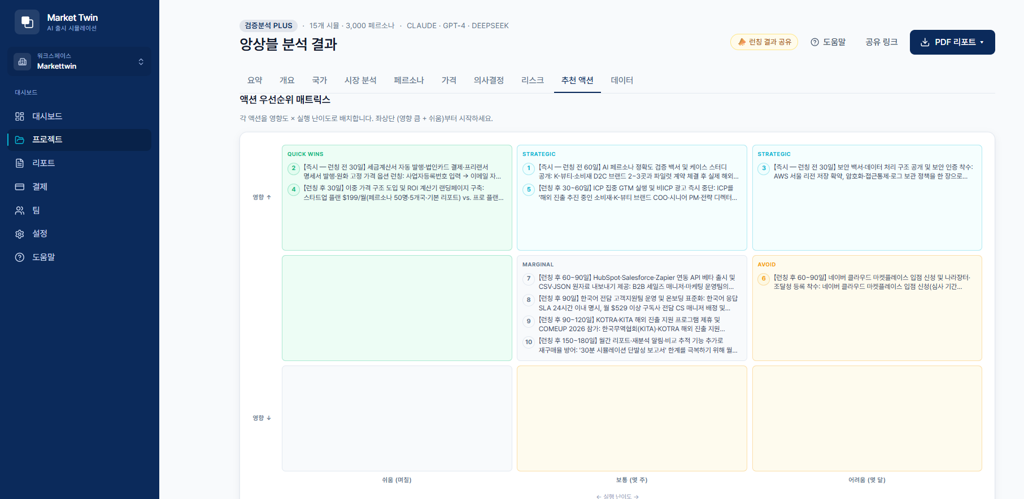
그림 17. 결과 — 추천 액션 우선순위 매트릭스

6.7 베타 피드백
결과 화면 하단의 “이 결과가 의사결정에 도움이 되나요?” 1~5점과 한 줄 의견으로 피드백을 보낼 수 있습니다. 보내주신 의견은 제품 개선에 반영됩니다.

7. 페르소나에게 질문하기
각 페르소나 카드의 “질문하기” 버튼을 누르면, 해당 페르소나에게 자연어로 질문하고 1인칭 답변을 받을 수 있습니다(예: “어떤 채널에서 사는 걸 선호하세요?”). 정량 통계만으로 알 수 없는 구체적인 구매 동기·채널 선호·거부 이유를 직접 확인할 수 있습니다.
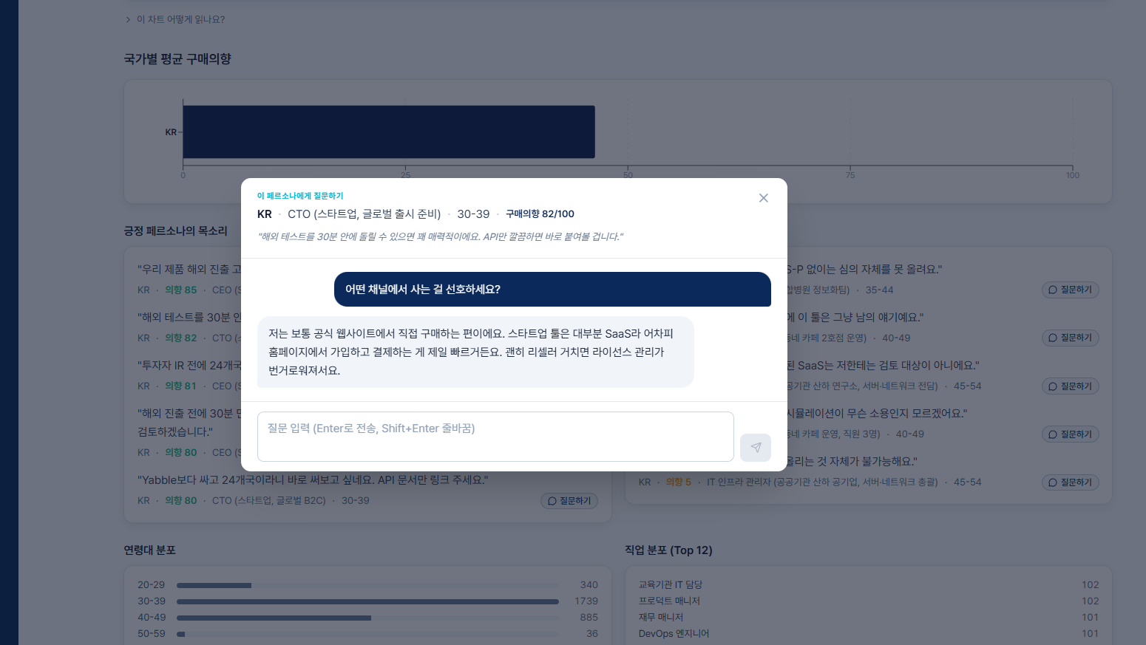
그림 18. 페르소나 Q&A

8. PDF 리포트
결과 화면 우측 상단 PDF 리포트 버튼에서 용도별 3종을 내려받을 수 있습니다.
종류 | 분량 | 용도
임원용 | 2~3 페이지 | Hot take·추천국·핵심 액션·가격 (경영진 보고)
전체 분석 | ~30 페이지 | 투자 요구치+ROI·추천 견고성·직업별 의향·채널 우선순위·리스크×액션
교차검증 리포트 | McKinsey·BCG 스타일 | 외부 시장 데이터 정합성·신뢰 등급·단계별 실행
리포트는 종합 의견 → 시장 상황+경쟁자 → GTM 전략 요약 → 30/60/90일 실행 타임라인 → 국가별 디테일 순으로 구성됩니다.
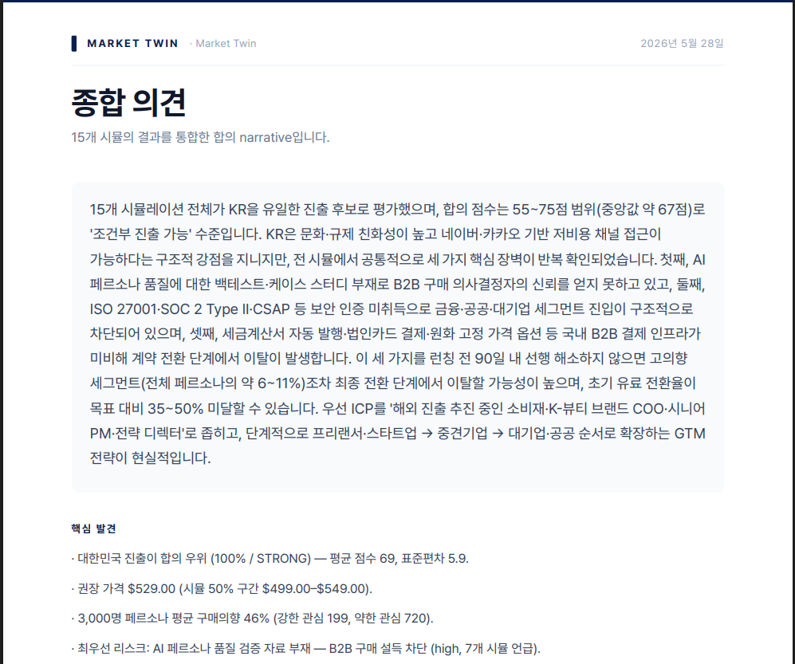
그림 19. PDF 리포트 — 종합 의견
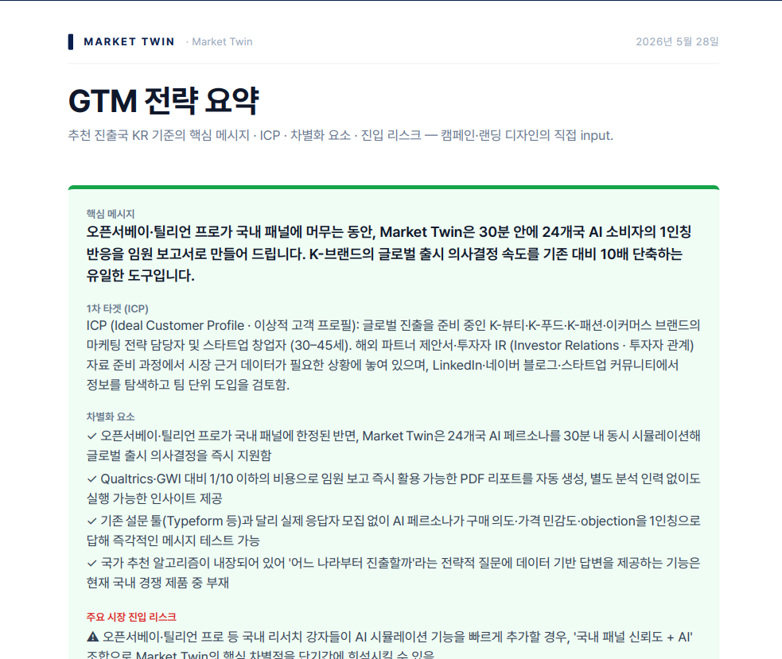
그림 20. PDF 리포트 — GTM 전략 / 30·60·90일 타임라인

9. 설정
좌측 메뉴 설정에서 프로필·워크스페이스·알림을 관리합니다.
영역 | 항목
프로필 | 이메일, 표시 언어(한국어/English)
워크스페이스 정보 | 이름·회사명·업종·국가 (결과 페이지·PDF 헤더에 노출)
플랜 / 생성일 | 현재 플랜 및 워크스페이스 생성일
이메일 알림 | 시뮬레이션 완료·실패 시 등록 이메일로 결과 수신
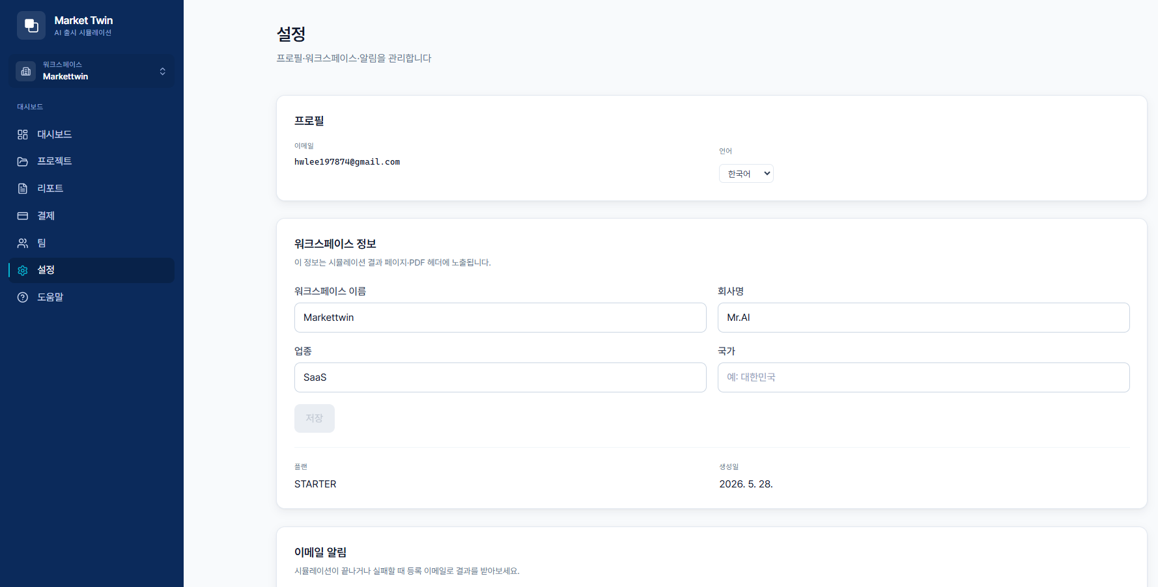
그림 21. 설정

10. 자주 묻는 질문 (FAQ)
Q. 결과가 나오는 데 얼마나 걸리나요? 샘플 데모는 2~3분, 실제 제품 검증은 보통 몇 분입니다. 화면을 닫아도 결과는 보존됩니다.
Q. 무엇이 무료인가요? 베타 기간 동안 7일 또는 초기검증 2회까지 무료이며, 신용카드는 필요 없습니다. 샘플 데모는 하루 3회 별도로 제공됩니다.
Q. 샘플 데모도 무료 횟수에서 차감되나요? 아니요. 샘플 데모는 무료 검증 횟수와 별개입니다.
Q. 내가 입력한 제품 정보는 안전한가요? 시뮬레이션 추론을 위해 해외 LLM 제공자로 전송되며, 이는 가입 시 동의한 국외이전 안내에 따릅니다. 결제 카드정보는 보관하지 않습니다(PG사 토큰화).
Q. 결과를 팀과 공유할 수 있나요? 네. 결과 화면의 공유 링크로 공유할 수 있으며, 워크스페이스에 팀원을 초대해 역할(소유자/관리자/분석가/뷰어)별로 협업할 수 있습니다.

11. 문제 해결 (트러블슈팅)
증상 | 조치
인증 메일이 오지 않음 | 스팸함 확인 → “확인 메일 다시 보내기”(60초 간격) → 미수신 시 contact@markettwin.ai 문의
로그인이 안 됨 | 가입 방식(구글/이메일) 확인, 이메일 인증 완료 여부 확인
시뮬레이션이 멈춘 것 같음 | 화면을 닫아도 백그라운드로 진행됩니다. 잠시 후 결과 페이지에서 확인
결과가 예상과 다름 | 제품 설명에 외부 사실(매출·점유율)을 넣지 않았는지 확인(4.1절 주의 참고)
추천 국가가 한쪽으로 치우침 | 제품 설명·입력값에 특정 국가를 암시하는 표현이 없는지 점검

12. 용어집
용어 | 의미
출시 성공 점수 | 수요·CAC·경쟁 강도 기반 0~100점 종합 평가
페르소나 | 정부 통계 기반으로 생성된 가상의 현지 소비자
구매의향 | 페르소나가 제품을 구매할 의향 점수(0~100)
앙상블 | 여러 독립 시뮬레이션을 병렬 실행해 신뢰도를 높이는 방식
TAM | Total Addressable Market, 전체 시장 규모
CAC | Customer Acquisition Cost, 고객 획득 비용
M:R | Marketing-to-Revenue, 마케팅 대 매출 비율
LTV | Life-Time Value, 고객 생애 가치
BREAK-EVEN | 손익분기점
GTM | Go-To-Market, 시장 진입 전략
초기검증(Hypothesis) | 무료 체험에 제공되는 기본 분석 티어

13. 지원 및 문의
- 이메일: contact@markettwin.ai
- 운영사: 주식회사 미스터에이아이 (Mr.AI Inc.)
- 베타 기간 중 발견하신 오류·개선 아이디어는 언제든 위 이메일로 보내주시면 제품에 적극 반영하겠습니다.

본 매뉴얼의 화면은 제품 버전에 따라 일부 다를 수 있습니다. © 2026 주식회사 미스터에이아이.

